PHIẾU BÀI TẬP CUỐI TUẦN 9

A. TÓM TẮT LÍ THUYẾT TRONG TUẦN
1.Lít
Lít là 1 đơn vị đo lường. Nó dùng để xác định độ đầy vơi của các chất lỏng trong bình chứa (thể tích của chất lỏng đó.).
Lít viết tắt là l
1 lít = 1l 2 lít = 2l 3 lít = 3l
2. Tìm một số hạng trong một tổng.
Muốn tìm số hạng chưa biết, ta lấy tổng trừ đi số hạng đã biết.
Ví dụ: x + 4 = 10
x = 10 – 4
x = 6


B. BÀI TẬP CƠ BẢN
Phần 1 : Bài tập trắc nghiệm :
Bài 1. Nối các vật dụng chứa đầy nước với can chứa lượng nước bằng tổng số lít nước trong các vật dụng đó :
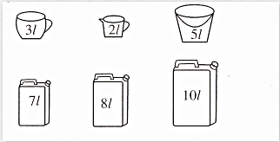
Bài 2: Khoanh vào chữ cái đặt trước câu trả lời đúng:
1. Số liền trước của 39 là :
A. 40 B. 38 C. 92 D. 94
2. Kết quả của phép cộng 26 + 7 là:
A. 96 B. 23 C. 43 D. 33
3. Số hình chữ nhật có trong hình bên là:

A. 9 B. 4 C. 5 D. 6
4. Cho phép trừ 59 – 34 = 25, số bị trừ là:
A. 25 B. 34 C. 59 D. 95
5. Độ dài một gang tay của mẹ là:
A. 20 dm B. 2 cm C. 200 cm D. 20 cm
6. 6 < 61
Chữ số cần điền là:
A. 0 B. 2 C. 3 D. 9
Bài 3: . Đúng ghi Đ, sai ghi S :
1. Tìm x biết : x + 15 = 48
a) x = 63… b) x = 33 ….
2. Số nào thêm 23 thì được 57 ?
a) 80…. b) 34 ….
3.Số 21 thêm bao nhiêu để được 46 ?
a) 67…. b) 25 ….
4. Số nào thêm 38 để được 100 ?
a) 72…. b) 62 ….
5*. Anh có nhiều hơn Hà là 6 nhãn vở . Hỏi Anh cho Hà mấy nhãn vở thì số nhãn vở của hai bạn bằng nhau ?
a) 6 nhãn vở….  b) 3 nhãn vở …. | 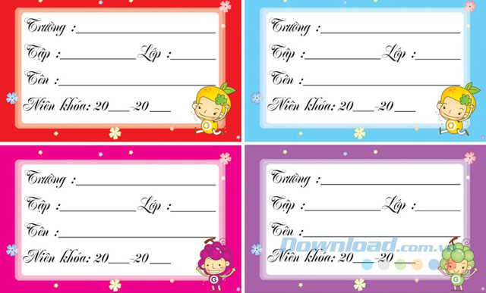
5. Có 4 chục bát , bị vỡ 2 cái bát . Hỏi còn lại bao nhiêu cái bát ?
a) 2 cái bát …. b) 38 cái bát ….
Bài 4: Điền số thích hợp vào chỗ chấm
a) Trong hình bên có .......... hình tứ giác
b) Trong hình đó có ..............hình tam giác

Bài 5: Đánh dấu X vào tranh có số con vật là số tròn chục liền sau số 10
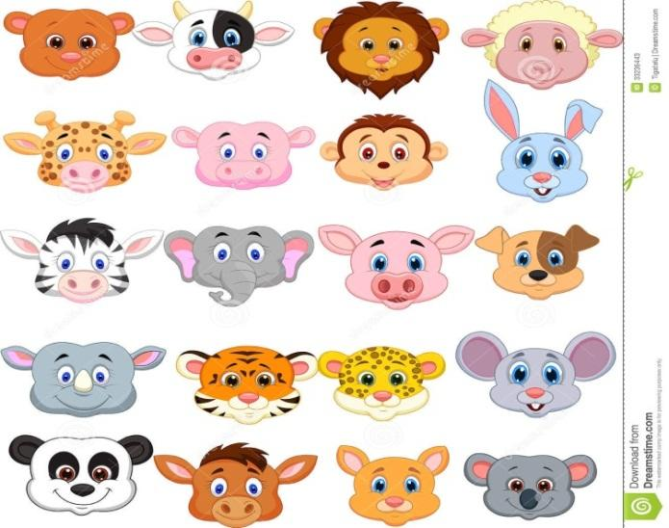 | 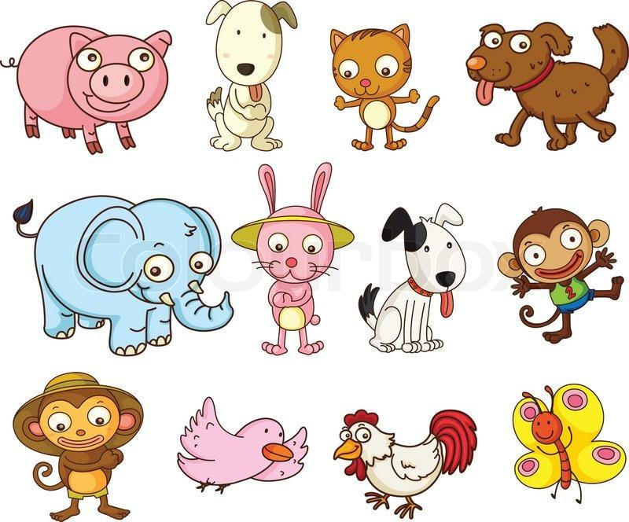 | 
Bức tranh 1: | Bức tranh 2: | Bức tranh 3

Phần 2. Bài tập tự luận
Bài 1:
a) Đọc các số đo:
25kg:..........................................................................................................................
30l:.............................................................................................................................
b) Viết các số đo
Bốn mươi hai lít:........................................................................................................
Năm mươi lăm ki-lô-gam:.........................................................................................
Bài 2: Đặt tính rồi tính:
75 + 25 35 + 47 69 + 8 76 – 25
……………………………………………………………………………………
……………………………………………………………………………………
………………………………………………………………………………………Bài 3: Điền số?
Số hạng | 35 | 12 | ....... | 23 | 14 | .......
Số hạng | 16 | ...... | 25 | 19 | ....... | 28
Tổng |  | 36 | 67 | ....... | 77 | 89
Bài 4: Điền dấu >;=;<
a. 25m : 5 . . . . . . . . 32dm b. 5l × 6 . . . . . . . 2l × 2
c. 40mm : 8 . . . . . . . 2cm : 5 d. 4kg × 2 . . . . . . 8cm × 8
Bài 5: Tìm x:
a) x + 30 = 50 c) 7 + x = 10
………………………………………………………………………………………………………………………………………………………………………………………………………………………………………………………………………
b) x + 12 = 47 d) 17 + x = 39
……………………………………………………………………………………………………………………………………………………………………………
…………………………………………………………………………………
Bài 6: Tính:
23 + 14 + 10 = ....... | 54 – 10 + 21 =.............. | 16 dm + 5dm – 10dm = .............
45 + 22 – 13 =…… | 79 – 56 – 11 =........... | 24kg – 13kg + 4kg =...................
Bài 7. Buổi sáng cửa hàng bán được 48 l dầu ; buổi chiều cửa hàng bán được nhiều hơn buổi sáng là 52l dầu . Hỏi buổi chiều cửa hàng bán được bao nhiêu lít dầu ?
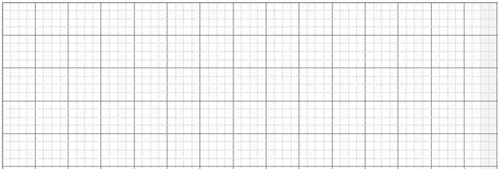
Bài giải

Bài 8. Thùng thứ nhất chứa 35l dầu . Thùng thứ hai chứa 65l dầu . Hỏi cả hai thùng chứa bao nhiêu lít dầu ?
Bài giải

Bài 9: Dựa vào tóm tắt, lập bài toán rồi giải bài toán sau:
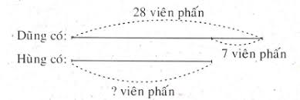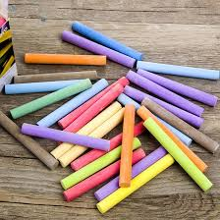
Bài giải
Bài toán

C. BÀI TẬP NÂNG CAO

Bài 1*: Thùng thứ nhất đựng 39 lít dầu, thùng thứ 2 đựng ít hơn thùng thứ nhất 9 lít dầu. Hỏi cả hai thùng đựng được bao nhiêu lít dầu ?
Bài giải

Bài 2*:
x + 12 = 23 + 34 d) 24 + x = 35 + 64
………………………………………………………………………………………………………………………………………………………………………………........
.....………………………………………………………………………………………………………………………………………………………………………….............
Bài 3*: Con thỏ và con mèo cân nặng bằng con gà và con vịt, con thỏ nặng hơn con gà. Em hãy cho biết con mèo và con vịt, con nào nặng hơn?

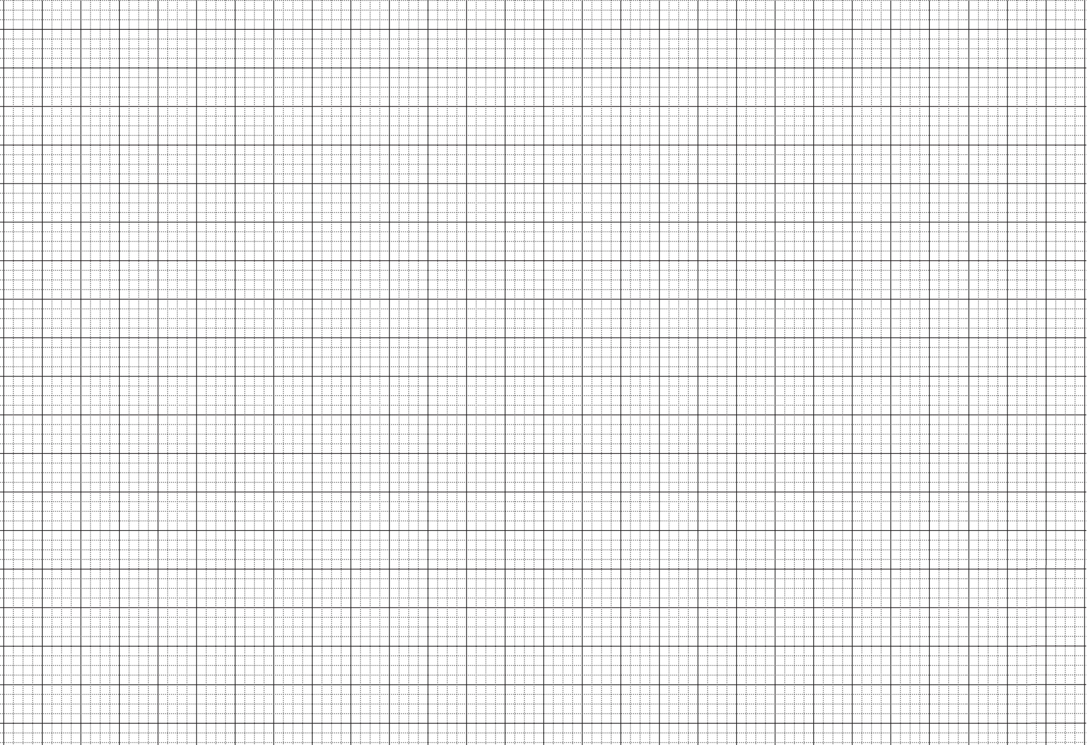
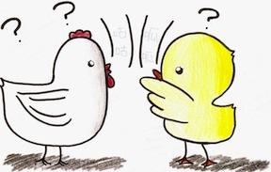
Bài 4*: Với một can 5l và một can 2l , làm thế nào để đong được 3l nước.
…………………………………………………………………………………………………………………………………………………………………………………………………………………………………………………………………………………………………………………………………………………………………

Bài 5*:Kẻ thêm 3 đoạn thẳng để hình vẽ dưới đây có 4 hình tam giác.

ĐÁP ÁN
BÀI TẬP CƠ BẢN
Phần 1 : Bài tập trắc nghiệm :
Bài 1.
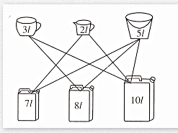
Bài 2: Khoanh vào chữ cái đặt trước câu trả lời đúng:
Câu | 1 | 2 | 3 | 4 | 5 | 6
Đáp án | B | D | A | C | D | A

Bài 3: . Đúng ghi Đ, sai ghi S :
1. Tìm x biết : x + 15 = 48
a) x = 63 S b) x = 33 Đ
2. Số nào thêm 23 thì được 57 ?
a) 80 S b) 34 Đ
3.Đúng ghi Đ , sai ghi S :
Số 21 thêm bao nhiêu để được 46 ?
a) 67 Đ b) 25 S
4. Đúng ghi Đ , sai ghi S :
Số nào thêm 38 để được 100 ?
a) 72 S b) 62 Đ
5*. Đúng ghi Đ, sai ghi S :
Anh có nhiều hơn Hà là 6 nhãn vở . Hỏi Anh cho Hà mấy nhãn vở thì số nhãn vở của hai bạn bằng nhau ?
a) 6 nhãn vở S
b) 3 nhãn vở Đ

6. Đúng ghi Đ, sai ghi S :
Có 4 chục bát , bị vỡ 2 cái bát . Hỏi còn lại bao nhiêu cái bát ?
a) 2 cái bát S b) 38 cái bát Đ

Bài 4: Điền số thích hợp vào chỗ chấm
a) Trong hình bên có 3 hình tứ giác

b) Trong hình đó có 3 hình tam giác
Bài 5: Đánh dấu X vào bức tranh 1

Phần 2. Bài tập tự luận
Bài 1:
a) Đọc các số đo:
25kg: Hai mươi lăm ki-lô-gam
30l: Ba mươi lít
b) Viết các số đo
Bốn mươi hai lít 42l
Năm mươi lăm ki-lô-gam: 52kg
Bài 2: Đặt tính rồi tính:
75 + 25 = 100 35 + 47 = 82 69 + 8 = 77 76 – 25 = 51
Bài 3: Điền số?
Số hạng | 35 | 12 | 42 | 23 | 14 | 61
Số hạng | 16 | 24 | 25 | 19 | 63 | 28
Tổng | 51 | 36 | 67 | 42 | 77 | 89
Bài 4:
a. 25m : 5 > 32dm b. 5cm × 6 < 2dm × 2
c. 40mm : 8 < 2cm : 5 d. 4dm × 2 > 8cm × 8
Bài 5: Tìm x:
a) x + 30  x  x  b) x + 12  x  x | = 50  = 50 – 30  = 20  = 47  = 47 – 12  = 35 | c) 7 + x  x  x  d) 17 + x  x  x | =10  = 10 – 7  = 3  = 39  = 39 – 17  = 22
Bài 6: Tính:
23 + 14 + 10 = 47 | 54 – 10 + 21 = 65 | 16 dm + 5dm – 10dm = 11dm
45 + 22 – 13 = 54 | 79 – 56 – 11 = 12 | 24kg – 13kg + 4kg = 15kg
Bài 7.
Bài giải
Buổi chiều cửa hàng bán được số lít dầu là:
48 + 52 = 100 (l)
Đáp số: 100 l dầu

Bài 8.
Bài giải
Cả hai thùng chứa được số lít dầu là:
35 + 65 = 100 (lít)
Bài 9: Dựa vào tóm tắt, lập bài toán rồi giải bài toán sau:
Bài toán  Dũng có 28 viên phấn. Hùng có ít hơn Dũng 7 viên phấn. Hỏi Hùng có bao nhiêu viên phấn? | Bài giải  Hùng có số viên phấn là:  28 – 7 = 21 ( viên phấn)  Đáp số: 21 viên phấn

ĐÁP ÁN
BÀI TẬP NÂNG CAO
Bài 1: Thùng thứ nhất đựng 39 lít dầu, thùng thứ 2 đựng ít hơn thùng thứ nhất 9 lít dầu. Hỏi cả hai thùng đựng được bao nhiêu lít dầu ?
Bài giải
Cả hai thùng đựng được số lít dầu là:
39 + 39 – 9 = 69 (l)
Đáp số: 69l dầu
Bài 2:
a) x + 12  x + 12  x  x | = 23 + 34  = 57  = 57 – 12  = 45 | b) 24 + x  24 + x  x  x | = 35 + 64  = 99  = 99 – 24  = 75
Bài 3: Con thỏ và con mèo cân nặng bằng con gà và con vịt, con thỏ nặng hơn con gà. Em hãy cho biết con mèo và con vịt, con nào nặng hơn?
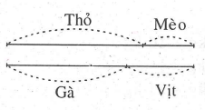
Thỏ và Mèo cân nặng bằng Gà và Vịt
Thỏ nặng hơn Gà nên Vịt nặng hơn Mèo.
Bài 4: Ta đổ nước vào can 5l rồi lấy nước ở can 5l đổ vào can 2l. Số nước còn lại ở can 5l chính là 3l nước.

Bài 5:Kẻ thêm 3 đoạn thẳng để hình vẽ có 4 hình tam giác.

